OBJAVA ZA MEDIJE

U HRVATSKOJ AKADEMIJI ZNANOSTI I UMJETNOSTI ODRŽAN OKRUGLI STOL NA TEMU PRAVNA ZAŠTITA MORA

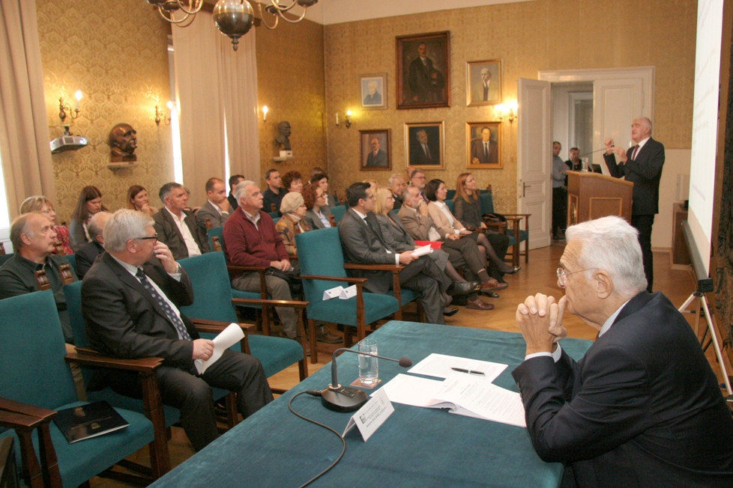

Zagreb, 23. studenog 2016. – U organizaciji Znanstvenog vijeća za državnu upravu, pravosuđe i vladavinu prava Hrvatske akademije znanosti i umjetnosti, u srijedu 23. studenog u palači HAZU održan je okrugli stol o pravnoj zaštiti mora, 35. okrugli stol iz Akademijinog ciklusa Modernizacija prava u sklopu kojeg su u posljednjih deset godina obrađene brojne teme s pravnog područja. Kako je u uvodnom govoru istaknuo predsjednik HAZU akademik Zvonko Kusić, u sklopu tog ciklusa već su raspravljene teme pravne zaštite okoliša, tla, šuma, voda i prostora, a u planu je i rasprava o pravnoj zaštiti zraka. Govoreći o pravnoj zaštiti mora, iznio je podatak da godišnje kroz hrvatski Jadran prođe 7200 velikih brodova sa 75 milijuna tona opasnog tereta, ali da ima tek 50 incidentnih situacija.
Znanstvenog vijeća za državnu upravu, pravosuđe i vladavinu prava HAZU akademik Jakša Barbić kazao je da pravna zaštita mora ima niz specifičnosti, među kojima je i činjenica da more zbog svoje otvorenosti nije vezano za teritorij.
Dr. sc. Marijan Ahel, znanstveni savjetnik Instituta Ruđer Bošković govorio je o prirodnim značajkama, stanju kvalitete okoliša i problemima zaštite Jadrana, prof. dr. sc. Maja Seršić s Pravnog fakulteta Sveučilišta u Zagrebu o razvoju međunarodnopravne zaštite morskog okoliša i aktualnim problemima, prof. dr. sc. Dorotea Ćorić s Pravnog fakulteta Sveučilišta u Rijeci o pravnim sustavima odgovornosti za onečišćenje mora s pomorskih objekata

Lukša Čičovački, načelnik Sektora za nadzor i upravljanje pomorskim prometom, traganje i spašavanje i zaštitu mora Ministarstvo mora, prometa i infrastrukture govorio je o upravnopravnom nadzoru primjene i provedbe nacionalnih i međunarodnih propisa o zaštiti morskog okoliša, a doc. dr. sc. Adriana Vincenca Padovan, znanstvena suradnica Jadranskog zavoda HAZU o značaju pomorskog osiguranja u pravnoj zaštiti mora. Na okruglom stolu je istaknuto da je Jadransko more izuzetno osjetljiv sustav jer se radi o poluzatvorenom ogranku Sredozemnog mora duboko uvučenom u europsko kopno. Kao glavni problemi zaštite okoliša, a time i održivog razvitka hrvatskog dijela Jadrana, navedeni su prekomjerna urbanizacija obalnog područja, posebno u vezi s povećanjem turističkih kapaciteta, utjecaj ribarstva i marikulture na degradaciju prirodnih staništa i smanjenje bioraznolikosti, povećani pomorski promet, povećan unos hranjivih soli, organskog opterećenja i specifičnih opasnih tvari riječnim donosima i ispuštanjem komunalnih i industrijskih otpadnih voda, intenziviranje eksploatacije ugljikovodika te sve učestalija pojava invazivnih vrsta. Posljednje procjene ekološkog i kemijskog stanja u hrvatskom dijelu Jadrana ukazuju da je kvaliteta okoliša još uvijek uglavnom dobra.
Jedan od zaključaka okruglog stola bio je da s morem kao općim dobrom treba postupati s dužnim oprezom, čuvati ga, zaštititi te mudro i racionalno koristiti. U zaštiti okoliša pa tako i mora važnu ulogu ima primjereno pravno uređenje, propisivanje mjera očuvanja, stalnog nadzora ali i sankcija za povrede propisa kojima se štiti more kao važan dio čovjekova okoliša.
Zaključeno je i da je zbog intenzivne litoralizacije Jadranskog mora, snažnog rasta turizma i pomorskog prometa te klimatskih promjena nužno stvoriti dugoročnu strategiju za očuvanje prirodnih vrijednosti Jadrana i za održivo gospodarenje njegovim resursima. Provedba preventivnih i interventnih mjera zaštite za održivi razvoj jadranskog prostora podrazumijeva maksimalnu uključenost i suradnju svih relevantnih nacionalnih institucija, ali i usklađenu multilateralnu regionalnu suradnju svih zemalja jadranske regije.

Marijan Lipovac
Ured za odnose s javnošću i medije HAZU

